**HỌC VIỆN VTC ACADEMY**

**HỌC VIỆN VTC ACADEMY - HCM**



**NGÀNH LẬP TRÌNH**

**ĐỒ ÁN HỌC KỲ 2**

**Web Quản Lí Nhân Sự**

Giảng viên hướng dẫn: **VĂN THẾ THANH**

Học viên thực hiện: **NGÔ MINH QUÂN,**

**PHAN ĐỨC TÀI, ÔN KIM NGỌC**

Lớp **: K20.WD-01**

Khoá  **: 2020**

***TP. Hồ Chí Minh, tháng 6 năm 2022***

**NHẬN XÉT**

**(Của giảng viên hướng dẫn)**

………………………………………………………………………………………………………………………………………………………………………………………………………………………………………………………………………………………………………………………………………………………………………………………………………………………………………………………………………………………………………………………………………………………………………………………………………………………………………………………………………………………………………………………………………………………………………………………………………………………………………………………………………………………………………………………………………………………………………………………………………………………………

**NHẬN XÉT**

**(Của giảng viên phản biện)**

…………………………………………………………………………………

……………………………………………………………………………………………………………………………………………………………………………………………………………………………………………………………………………………………………………………………………………………………………………………………………………………………………………………………………………………………………………………………………………………………………………………………………………………………………………………………………………………

**MỞ ĐẦU**

Em xin cảm ơn VTC Academy đã tạo điều kiện cho em có cơ hội thực hành để có thể tránh được những vướng mắc và bỡ ngỡ trong môi trường học tập thực hành trong học kì sắp tới.

Xin chân thành cảm ơn Thầy **VĂN THẾ THANH** đã tận tình hướng dẫn, giải đáp thắc mắc và chỉ bảo em trong suốt thời gian hoàn thành sản phẩm.

Đây là 1 dự án được thực hiện bởi nhóm và dự án này là tạo ra 1 trang web quản lý cho các công ty vừa và nhỏ có thể tiện lợi sử dụng 1 số chức năng cần thiết khi quản lý.

Lý do chọn đề tài: Sau khi bàn về kế hoạch nhóm đã đưa ra một số đề tài như làm một trang web đọc truyện, web quản lý. Cũng thông qua kiến thức có sẵn, có thể tìm thêm các kiến thức mới và ý tưởng ban đầu của thành viên trong nhóm nên đã quyết định chọn đề tài này để thực hiện .

Tháng 7 năm 2022

**Nhóm sinh viên**

**MỤC LỤC**

**CHƯƠNG 1 KHẢO SÁT HIỆN TRẠNG 6**

***1.1 Giới Thiệu Đề Tài 6***

***1.1.1 Hiện Trạng 6***

***1.1.2 Giải Pháp 6***

***1.1.3 Mục Tiêu 6***

***1.2 Sự Cần Thiết Của Đề Tài 7***

***1.2.1 Người Dùng 7***

***1.2.2 Dữ Liệu 7***

***1.3 Các Chương Trình Đã Có 8***

***1.3.1 Chương Trình 8***

***1.3.2 Khuyết Điểm 8***

***1.4 Nhu Cầu Người Dùng 8***

***1.5 Biểu Mẫu 8***

**CHƯƠNG 2 PHÂN TÍCH THIẾT KẾ CƠ SỞ DỮ LIỆU 10**

***2.1 Giới Thiệu Chương 10***

***2.2 Xác Định Thực Thể 10***

***2.3 Xác Định Mối Quan Hệ 11***

***2.4 Thiết Kế Cơ Sở Dữ Liệu 11***

***2.5 Cài Đặt Cơ Sơ Dữ Liệu 11***

**Chương 3 PHÂN TÍCH THIẾT KẾ XỬ LÝ 14**

***3.1 Giới Thiệu Chương 14***

***3.2 Xác Định Tác Nhân 14***

***3.3 Xác Định Các Chức Năng 14***

***3.4 Thiết Kế Usecase 14***

***3.5 Thiết Kế Sơ Đồ Class 15***

**CHƯƠNG 4 THIẾT KẾ GIAO DIỆN 16**

***4.1 Giới Thiệu 16***

***4.2 Sơ Đồ Phân Cấp Chức Năng 16***

***4.3 Thiết Kế Danh Mục 17***

***4.4 Thiết Kế Form Xử Lý 17***

**CHƯƠNG 5 MÔ TẢ CHƯƠNG TRÌNH 19**

***5.1 Giới Thiệu 19***

***5.2 Mô Hình Tổng Thể 19***

***5.3 Các Hàm Xử Lý Danh Mục 19***

***5.4 Các Hàm Xử Lý Chức Năng 19***

***5.5 Các Hàm Xử Lý Phi Chức Năng 20***

**Chương 6 KẾT QUẢ VÀ KẾT LUẬN 21**

***6.1 Kết Quả 21***

***- Trang đăng nhập 21***

***- Trang chủ quản lý 21***

***6.2 Kết Luận 22***

# CHƯƠNG 1 KHẢO SÁT HIỆN TRẠNG

## 1.1 Giới Thiệu Đề Tài

### 1.1.1 Hiện Trạng

Hiện nay, nhân lực là điều mà mọi công ty lớn nhỏ nào cũng cần nhưng nếu 1 công ty có quá nhiều nhân viên thì việc quản lý nhân viên lại trở nên khó nên việc ra đời của các web, ứng dụng quản lí nhân sự trên máy tính là cần thiết. Người sử dụng web, ứng dụng này sẽ là nhân viên của công ty, Các trưởng phòng ban, quản lý, giám đốc.

### 1.1.2 Giải Pháp

Trong một công ty khi có quá nhiều nhân viên thì việc quản lí điều hành nhân sự sẽ trở nên khó khăn rất nhiều khiến cho tiến độ của công việc chậm đi lúc này web quản lí nhân sự là một công cụ không thể thiếu đối với:

+ Quản lý, Trưởng phòng ban: sẽ thuận tiện hơn trong việc quản lý và phân công việc cho các nhân viên thuộc quản lý của họ.

+ Nhân viên của các phòng ban: sẽ thuận tiện hơn khi có thể thấy được công việc mà họ được phân công.

### 1.1.3 Mục Tiêu

Mục tiêu của đề tài sẽ là một website Quản lí nhân sự đơn giản nhưng đủ các chức nhân cần thiết cho một website quản lí nhân sự cần với các chức năng cơ bản như:

+ Thêm, sửa, xóa nhân viên, phòng ban, chức vụ, bảng lương, bảng chấm công.

các quản lí phi chức năng như:

+ Đăng nhập.

+ Thay đổi mật khẩu, mã hóa mật khẩu nhân viên.

+ Cấp quyền.

## 1.2 Sự Cần Thiết Của Đề Tài

**1.2.1 Người Dùng**

Quản lý nhân sự được coi là một bộ phận vô cùng quan trọng trong việc xây dựng và phát triển công ty nhưng để quản lý được nó thì lại là một vấn đề không dễ.Thế nên cần có một giải pháp có thể quản lý được thông tin của các thành viên trong công ty.

-Nhắm tới những người dùng là:

+ Các công ty vừa và nhỏ.

+ Các cơ sơ bán hàng lớn.

**1.2.2 Dữ Liệu**

- Được sử dụng bời cơ sở dữ liệu SQL Sever nên phần mềm có thể xử lí được nhiều dữ liệu một cách nhanh chóng, mượt mà và không bị ngắt quản giữa chừng.

-Việc xử lí này giúp cho người dùng tiết kiệm thời gian và tiền bạc cho việc quản lí nhân sự, nắm bắt được thông tin của từng nhân viên một cách nhanh chóng và chính xác nhất.

-> Sử dụng phần mềm quản lý nhân sự vừa giúp doanh nghiệp quản trị nhân sự, tiền lương một cách hiệu quả, vừa giúp doanh nghiệp tiết kiệm thời gian, vừa giúp tiết kiệm chi phí và nhân lực quản lý. Bên cạnh đó, việc ứng dụng phần mềm cũng góp phần nâng cao niềm tin cho người lao động và xây dựng hình ảnh doanh nghiệp chuyên nghiệp.

- >Phần mềm quản lý dữ liệu tập trung, cho phép người dùng làm việc từ xa qua môi mạng Internet, vận hành ổn định, dễ dàng tích hợp với các ứng dụng quản lý doanh nghiệp khác, đặc biệt là giải pháp quản lý tổng thể doanh nghiệp .

**1.3 Các Chương Trình Đã Có**

### 1.3.1 Chương Trình

- Các chương trình gồm có:

+ Quản lý nhân sự, phòng ban, lương, chấm công,

+ Thêm, sửa, xóa, tìm kiếm

+ Đăng xuất, đăng nhập

+ Cấp quyền.

**1.3.2 Khuyết Điểm**

- Giao diện web vẫn thiết cân đối và thẩm mỹ, còn thiếu một số tính năng như là thông báo, cài đặt. Khi xây dựng web viết code vẫn còn chưa gọn gàn và sạch.

**1.4 Nhu Cầu Người Dùng**

- Ngày nay, việc áp dụng phần mềm quản lý nhân sự trong điều hành doanh nghiệp giúp điều hành doanh nghiệp có những bước tiến dễ dàng và hiệu quả hơn. Các phần mềm quản lý nhân sự ra đời giúp ích rất nhiều trong công tác giám sát, điều hành công việc trong các doanh nghiệp từ nhỏ đến lớn, đem lại hiệu quả hoạt động cao. Trong đó phải kể đến phần mềm quản lý nhân sự, với những sự cải tiến và đa dạng về nhà cung cấp, có thể đáp ứng được nhu cầu của những doanh nghiệp vừa và nhỏ.

**1.5 Biểu Mẫu**

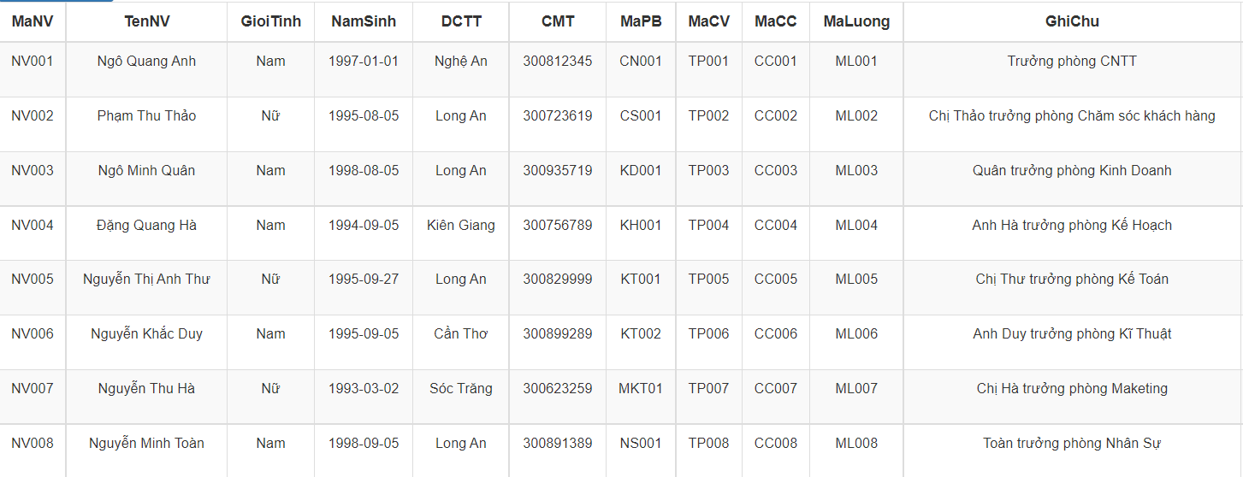

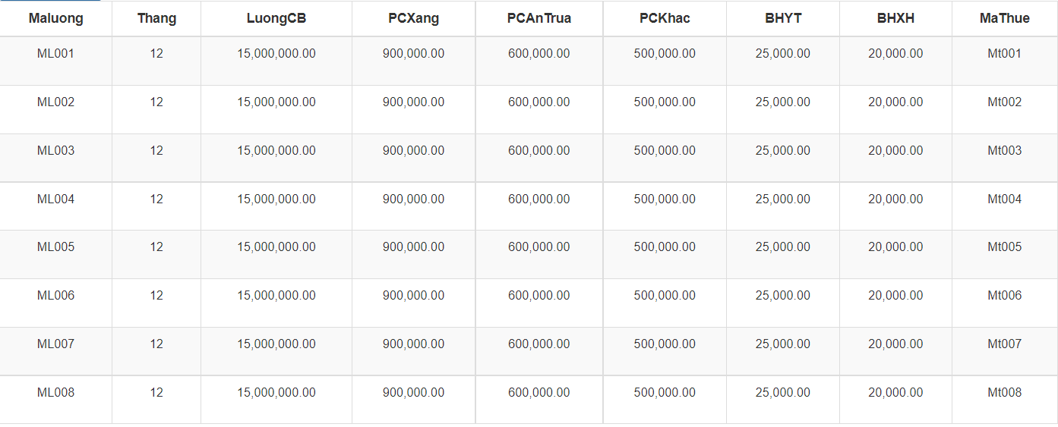

**CHƯƠNG 2 PHÂN TÍCH THIẾT KẾ CƠ SỞ DỮ LIỆU**

**2.1 Giới Thiệu Chương**

- Các phân tích tiết kế cơ sở dữ liệu gồm:

+ Xác định thực thể

+ Xác định mối quan hệ

+ Thiết kế cơ sở dữ liệu

+ Cài đặt cơ sở dữ liệu

**2.2 Xác Định Thực Thể**

- Hệ thống quản lý nhân sự gồm các thực thể:

+ Nhân Viên: thực thể này dùng để quản lí thông tin nhân viên trong đó có các thuộc tín: MaNV, TenNV, GioiTinh, NamSinh, DCTT, CMT, MaPB, MaCC, MaLuong, GhiChu.

+ Phòng Ban: thực thể này dùng để quản lí thông tin phòng ban của từng nhân viên trong đó có các thuộc tín: MaPB, TenPB.

+ Chức vụ: thực thể này dùng để quản lí thông tin chức vụ của từng nhân viên trong đó có các thuộc tín: MaCV, TenCV.

+ Lương: thực thể này dùng để quản lí thông tin lương của từng nhân viên trong đó có các thuộc tín: MaLuong, Thang, LuongCB, PCXang, PCAnTrua, PCKhac, BHXH, BHYT, MaThue.

+ Bản chấm công: thực thể này dùng để quản lí thời gian làm việc của từng nhân viên trong đó có các thuộc tín: MaNV, Username, Password.

+ Quản lý tài khoản: thực thể này dùng để quản lí thông tin tài khoản của nhân viên trong đó có các thuộc tín: MaNV, TenNV, GioiTinh, NamSinh, DCTT, CMT, MaPB, MaCC, MaLuong, GhiChu.

**2.3 Xác Định Mối Quan Hệ**

- Tổng hệ thống quản lý nhân sự có trong các mối quan hệ:

+ Một - nhiều: Phòng ban - Nhân viên

+ Một - nhiều: Chức vụ - Nhân viên

+ Một - nhiều: Bảng chấm công - Nhân viên

+ Một - nhiều: Lương - Nhân viên

+ Một - nhiều: Nhân viên - Quản lý tài khoản

**2.4 Thiết Kế Cơ Sở Dữ Liệu**

- Trên cơ sở các thực thể và mối quan hệ, hệ thống quản lý có bảng lược đồ cơ sở dữ liệu như sau:

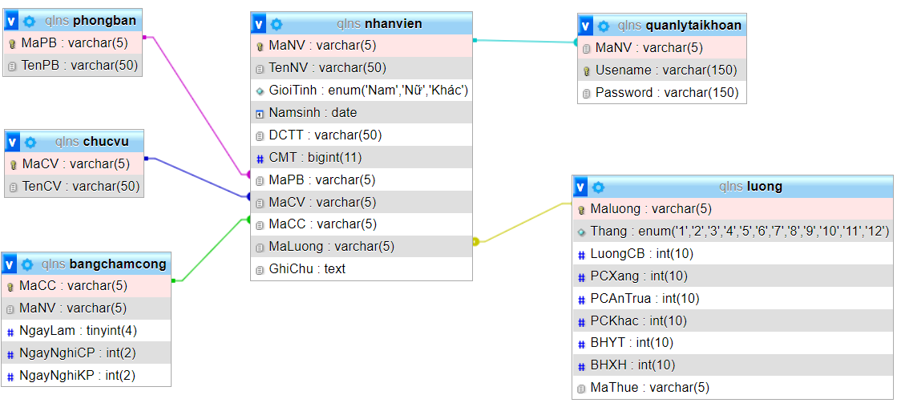

**2.5 Cài Đặt Cơ Sơ Dữ Liệu**

- Cơ sở dữ liệu được cài đặt trong hệ quản trị cơ sở dữ liệu như sau:

+ CREATE TABLE `nhanvien` (

`MaNV` varchar(5) NOT NULL,

`TenNV` varchar(50) CHARACTER SET utf8 NOT NULL,

`GioiTinh` enum('Nam','Nữ','Khác') DEFAULT NULL,

`Namsinh` date DEFAULT NULL,

`DCTT` varchar(50) DEFAULT NULL,

`CMT` bigint(11) DEFAULT NULL,

`MaPB` varchar(5) NOT NULL,

`MaCV` varchar(5) NOT NULL,

`MaCC` varchar(5) NOT NULL,

`MaLuong` varchar(5) NOT NULL,

`GhiChu` text DEFAULT NULL

) ENGINE=InnoDB DEFAULT CHARSET=utf8;

+ CREATE TABLE `bangchamcong` (

`MaCC` varchar(5) NOT NULL,

`MaNV` varchar(5) NOT NULL,

`NgayLam` tinyint(4) NOT NULL,

`NgayNghiCP` int(2) DEFAULT NULL,

`NgayNghiKP` int(2) DEFAULT NULL

) ENGINE=InnoDB DEFAULT CHARSET=utf8;

+CREATE TABLE `chucvu` (

`MaCV` varchar(5) NOT NULL,

`TenCV` varchar(50) CHARACTER SET utf8 NOT NULL

) ENGINE=InnoDB DEFAULT CHARSET=utf8;

+ CREATE TABLE `luong` (

`Maluong` varchar(5) NOT NULL,

`Thang` enum('1','2','3','4','5','6','7','8','9','10','11','12') DEFAULT NULL,

`LuongCB` int(10) DEFAULT NULL,

`PCXang` int(10) DEFAULT NULL,

`PCAnTrua` int(10) DEFAULT NULL,

`PCKhac` int(10) DEFAULT NULL,

`BHYT` int(10) DEFAULT NULL,

`BHXH` int(10) DEFAULT NULL,

`MaThue` varchar(5) DEFAULT NULL

) ENGINE=InnoDB DEFAULT CHARSET=utf8;

+ CREATE TABLE `phongban` (

`MaPB` varchar(5) NOT NULL,

`TenPB` varchar(50) NOT NULL

) ENGINE=InnoDB DEFAULT CHARSET=utf8;

+ CREATE TABLE `quanlytaikhoan` (

`MaNV` varchar(5) DEFAULT NULL,

`Usename` varchar(150) CHARACTER SET utf8 COLLATE utf8_unicode_ci NOT NULL,

`Password` varchar(150) CHARACTER SET utf8 COLLATE utf8_unicode_ci NOT NULL

) ENGINE=InnoDB DEFAULT CHARSET=utf8;

**Chương 3 PHÂN TÍCH THIẾT KẾ XỬ LÝ**

**3.1 Giới Thiệu Chương**

- Xác định tác nhân

- Xác định các chức năng

- Thiết kế Usecase

- Thiết kế sơ đồ Class

**3.2 Xác Định Tác Nhân**

- Các tác nhân gồm có:

+ Nhân viên và nhân viên cấp cao

+ Nhân viên quản lý hệ thống.

**3.3 Xác Định Các Chức Năng**

- Các chức năng gồm:

+ Thêm, sửa, xóa, tìm kiếm

+ Cấp quyền

+ Thông báo

+ Đăng nhập, đăng xuất

**3.4 Thiết Kế Usecase**

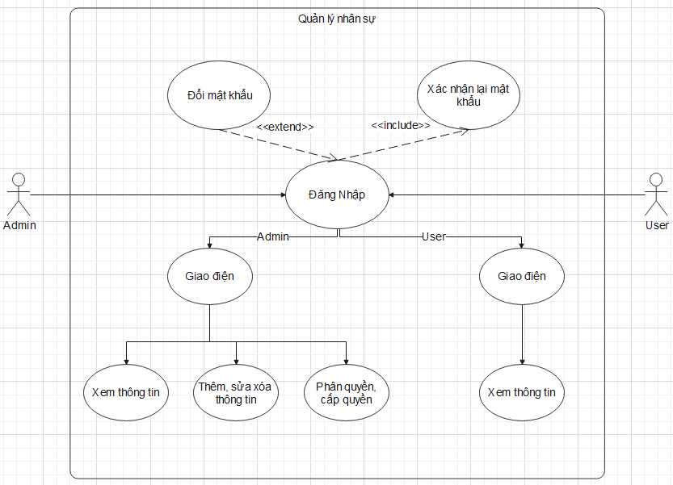

**3.5 Thiết Kế Sơ Đồ Class**

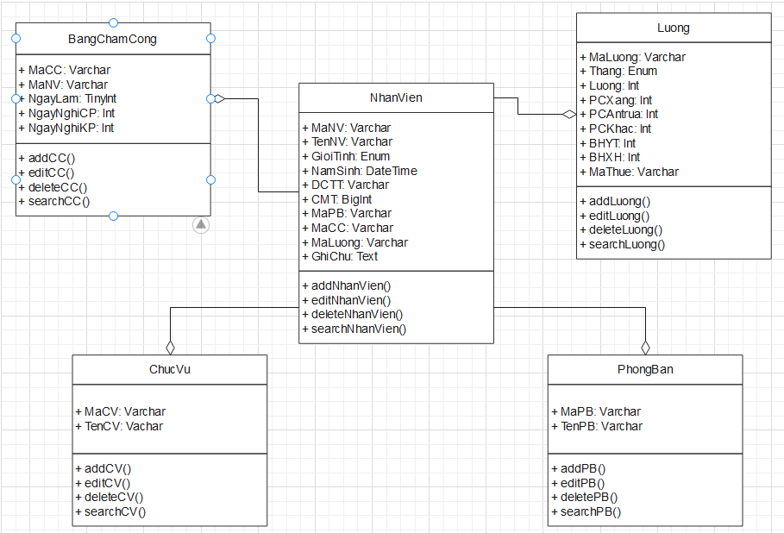

**CHƯƠNG 4 THIẾT KẾ GIAO DIỆN**

**4.1 Giới Thiệu**

- Thiết kế giao diện gồm:

+ Sơ đồ phân cấp chức năng

+ Thiết kế danh mục

+ Thiết kế form xử lý

**4.2 Sơ Đồ Phân Cấp Chức Năng**

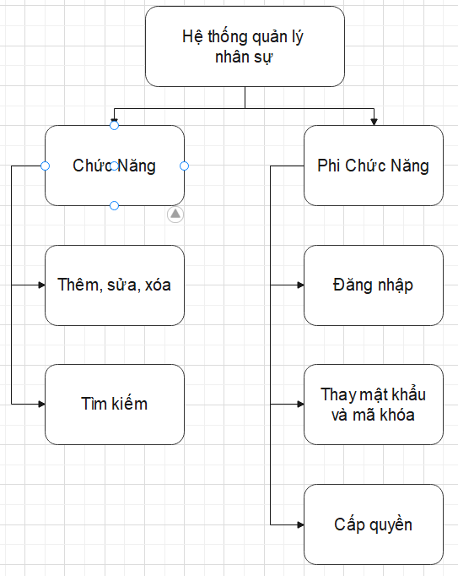

**4.3 Thiết Kế Danh Mục**

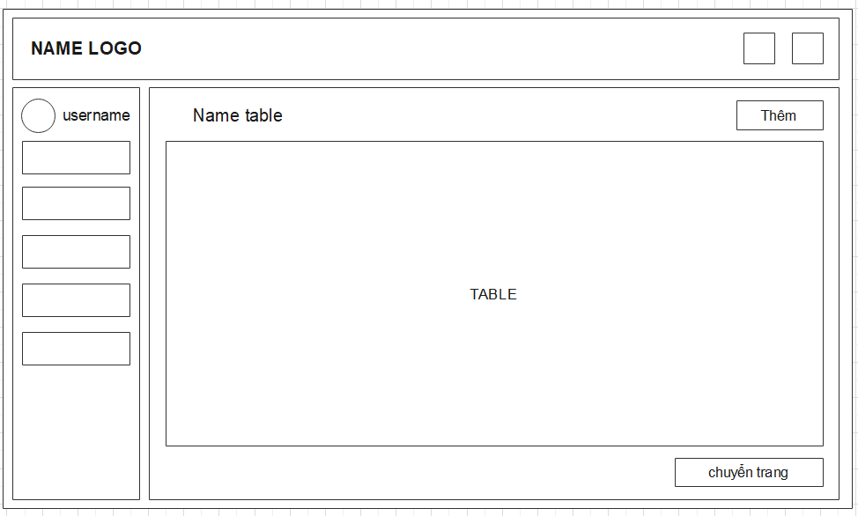

**4.4 Thiết Kế Form Xử Lý**

- Form Đăng Nhập:

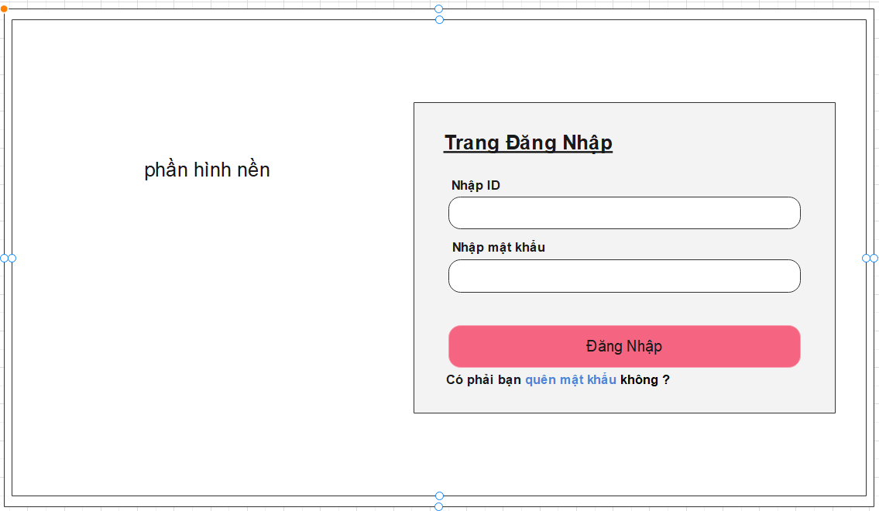

- Form thêm, sửa, xóa

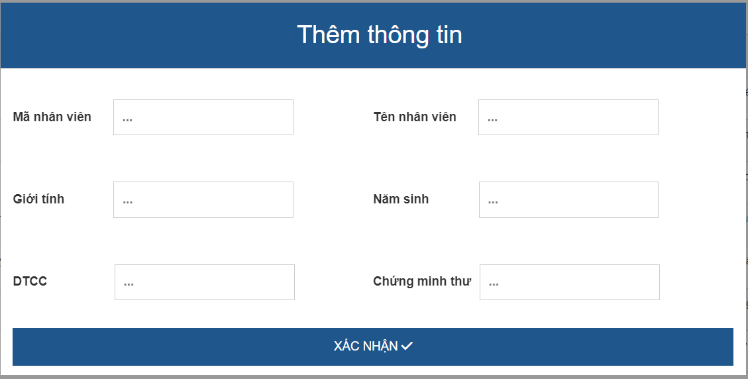

**CHƯƠNG 5 MÔ TẢ CHƯƠNG TRÌNH**

**5.1 Giới Thiệu**

- Mô tả chương trình gồm:

+ Mô hình tổng thể

+ Các hàm xử lý danh mục

+ Các hàm xử lý chức năng

+ Các hàm xử lý phi chức năng

**5.2 Mô Hình Tổng Thể**

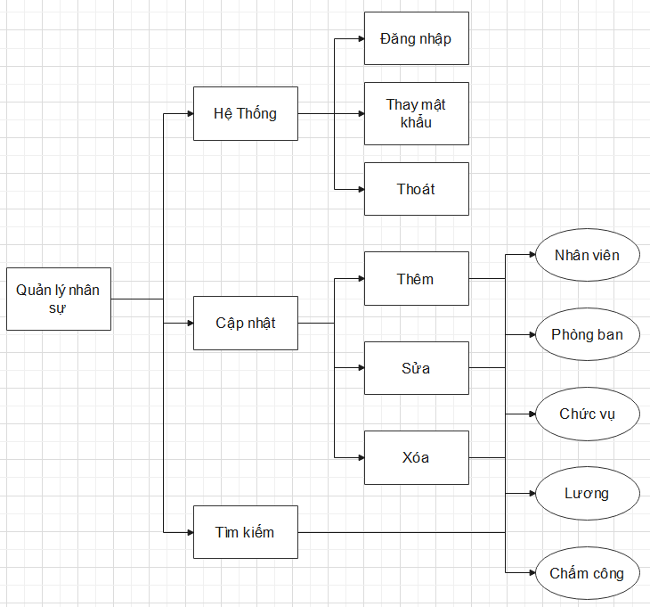

**5.3 Các Hàm Xử Lý Danh Mục**

var header = document.getElementById("menu");

var btns = header.getElementsByClassName("men");

for (var i = 0; i < btns.length; i++) {

btns[i].addEventListener("click", function() {

var current = document.getElementsByClassName("active");

current[0].className = current[0].className.replace(" active", "");

this.className += " active";

});

}

**5.4 Các Hàm Xử Lý Chức Năng**

- Hàm chèn cơ sở dữ liệu

<?php

session_start();

include "./assets/database/connect.php";

$currentUser = $_SESSION['current_user'];

?>

- Hàm phương thức

function showByuTicket() {

modal.classList.add('open')

}

function hideByuTicket() {

modal.classList.remove('open')

}

for(const buyBtn of buyBtns){

buyBtn.addEventListener('click', showByuTicket)

}

modalClose.addEventListener('click', hideByuTicket)

modal.addEventListener('click', hideByuTicket)

modalContainer.addEventListener('click', function (event){

event.stopPropagation()

})

**5.5 Các Hàm Xử Lý Phi Chức Năng**

- Hàm đăng xuất

<?php

session_start();

unset($_SESSION['current_user']);

header("Location: ./login.php")

?>

**Chương 6 KẾT QUẢ VÀ KẾT LUẬN**

**6.1 Kết Quả**

- Trang đăng nhập

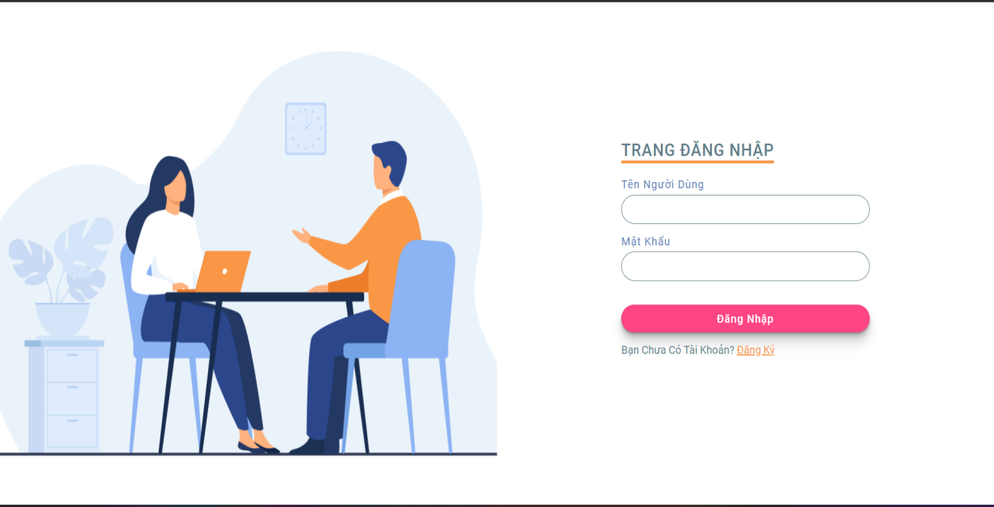

- Trang chủ quản lý

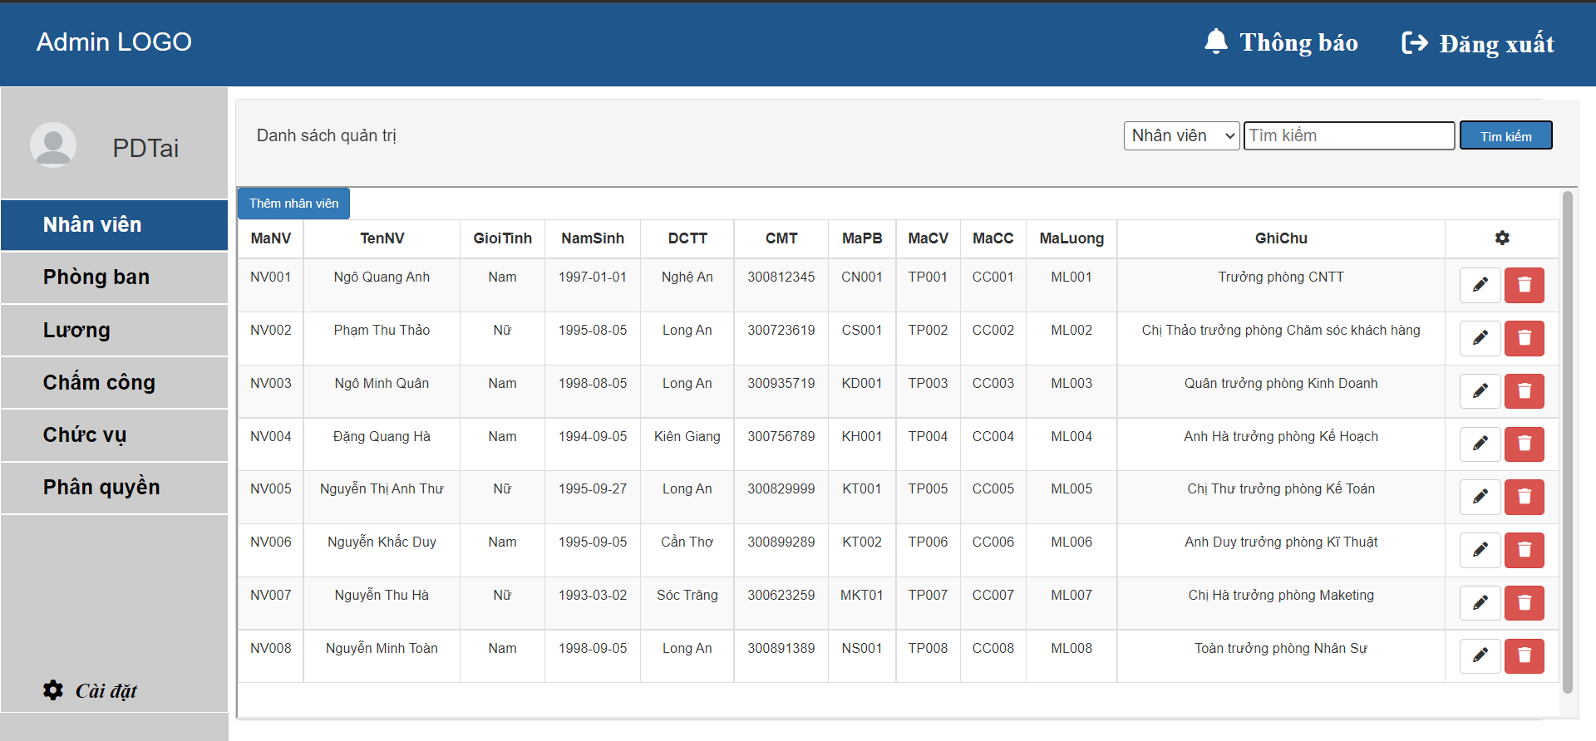

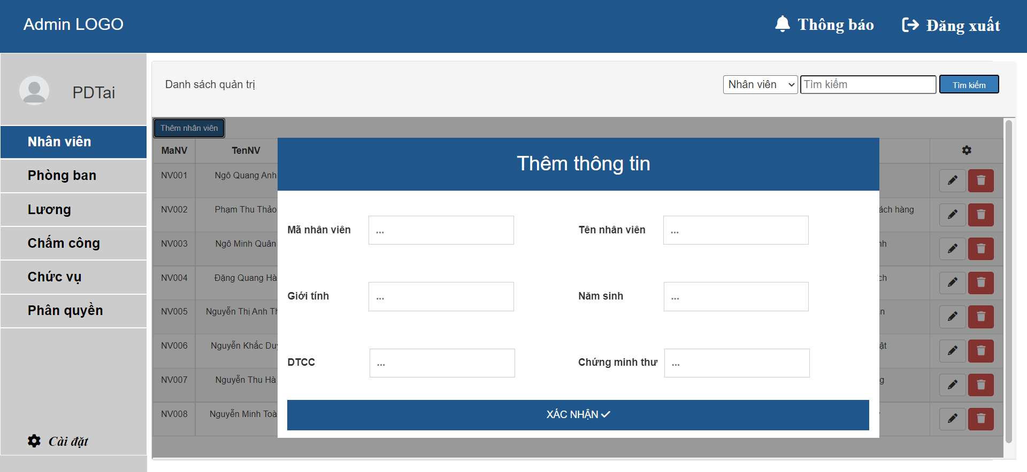

**6.2 Kết Luận**

- Kết quả thu được:

+ Ứng dụng hoàn thành 98% so với ý tưởng ban đầu.

+ Sau 6 tuần thực hiện đề tài, nhóm đã hoàn thành được phần mềm “Quản lý nhân sự” để phục vụ công việc có đủ chức năng cần thiết cho một ứng dụng quản trị. Mặc dù ứng dụng có những thiếu sót so với ý tưởng ban đầu nhưng vẫn giống như mong muốn lục đầu.

- Ứng dụng: Dùng để phục vụ công việc quản lý của các công ty vừa và nhỏ.

- Bài học kinh nghiệm:

+ Học được cách sử dụng phần mềm **visual studio code** một cách tốt hơn, nhanh hơn.

+ Học được cách làm việc nhóm tốt hơn, hiệu quả hơn.

+ Biết được cách viết báo cáo, trình bày sản phẩm mà nhóm được đã làm.

- Kết luận: Thông qua project nhóm đã học hỏi thêm được nhiều kinh ngiệm và kiến thức hơn. Biết được hạn chế của bản thân ở đâu và thiếu sót điều gì để hoàn thiện bản thân hơn nữa.